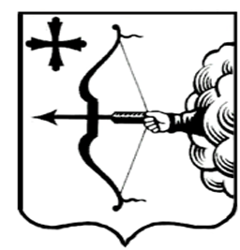
ПРАВИТЕЛЬСТВО КИРОВСКОЙ ОБЛАСТИ
ПОСТАНОВЛЕНИЕ
21.04.2023 |  |  | № | 211-П
г. Киров
О внесении изменений в постановление Правительства Кировской области от 30.12.2019 № 754-П «Об утверждении государственной программы Кировской области «Развитие образования»
Правительство Кировской области ПОСТАНОВЛЯЕТ:
1. Внести изменения в постановление Правительства Кировской области от 30.12.2019 № 754-П «Об утверждении государственной программы Кировской области «Развитие образования», утвердив изменения в государственной программе Кировской области «Развитие образования» (далее – Государственная программа) согласно приложению.
2. Приостановить до 01.01.2024 действие абзаца второго пункта 9 приложения № 1–1, абзаца второго пункта 8 приложения № 2–2, абзаца второго пункта 10 приложения № 2–3, абзаца второго пункта 9 приложения № 2–4, абзаца второго пункта 9 приложения № 6–2 к подпрограмме «Развитие общего и дополнительного образования детей» Государственной программы (в части перечисления субсидий местным бюджетам из областного бюджета за фактически поставленные товары (оказанные услуги, выполненные работы).
3. Настоящее постановление вступает в силу после его официального опубликования. Действие подпунктов 6.2.2.1.4, 6.5 – 6.15 пункта 6, подпунктов 11.4, 11.5 пункта 11 приложения распространяется на правоотношения, возникшие с 01.01.2023.
И.о. Председателя Правительства
Кировской области Д.А. Курдюмов

